延津县高级中学2013-2014学年上学期高二期中考试
物理试卷
一、选择题（本题共10小题：前六题为单选，后四题为多选。每小题6分，共60分。选对得6分，漏选得3分，有选错的或不答的得0分）
1、关于摩擦起电现象，下列说法正确的是（ ）
A．摩擦起电现象使本来没有电子和质子的物体中产生了电子和质子
B．摩擦起电，可能是因为摩擦导致质子从一个物体转移到了另一个物体而形成
C．两种不同材料的绝缘体相互摩擦后，同时带上等量异号电荷
D．丝绸摩擦玻璃棒时，电子从玻璃棒转移到丝绸上，玻璃棒因丢失电子而显负电性
2、下列关于元电荷的说法中正确的是 ( )
A．元电荷实质上是指点电荷
B．元电荷没有正负之分
C．一个电子所带的电荷量是+1.6×10^{－19}C
D．一个带电体的带电荷量可以为305.3倍的元电荷
3、对于欧姆定律，理解正确的是（ ）
A．从I=U/R可知，导体中的电流跟加在它两端的电压成正比，跟它的电阻成反比
B．从R=U/I可知，导体的电阻跟导体两端的电压成正比，跟导体中的电流成反比
C．从U =IR可知，导体两端的电压随电阻的增大而增高
D．从R=U/I可知，导体两端的电压为零时，导体的电阻也为零
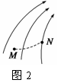
4、某静电场中的电场线如图2所示，带电粒子在电场中仅受静电力作用，其运动轨迹如图中虚线所示，由M运动到N，以下判断错误的是（ ）
A．由于M点没有电场线，粒子在M点不受静电力的作用
B．粒子必定带正电荷
C．粒子在M点的加速度小于它在N点的加速度
D．粒子在M点的动能大于在N点的动能
5、两根材料和长度都相同的均匀电阻丝R₁和R₂，R₁横截面积较大，在它们上面用少许融化的蜡粘几根火柴棒，当两端并联在电源上后，若不计散热，则（ ）
A．R₁上的火柴棒先掉下来 B．R₂上的火柴棒先掉下来
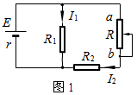
C．R₁和R₂上的火柴棒同时掉下来 D．无法判断哪根先掉
6、如图1所示的电路中，电源电动势为E，内阻为r，R₁和R₂是两个定值电阻。当滑动变阻器的触头向a滑动时，流过R₁的电流I₁和流过R₂的电流I₂的变化情况为（ ）
A．I₁增大，I₂减小 B．I₁减小，I₂增大
C．I₁增大，I₂增大 D．I₁减小，I₂减小
7、关于电势，下列说法正确的是( )
A．电场中某点的电势，其大小等于单位正电荷从该点移动到零电势点时，静电力所做的功
B．电势是描述电场能的性质的物理量
C．电场中某点的电势与零电势点的选取有关
D．由于电势是相对的，所以无法比较电场中两点的电势高低
D．A、B两点的电势差是恒定的，不随零电势面的不同而改变，所以U_{AB} ＝U_{BA}
8、关于电场强度，下列说法正确的是( )
A．根据公式E ＝F/q 可知，场强E跟电荷所受的静电力F成正比，跟放入电荷的电荷量q成反比
B．由公式E＝kQ/r² 可知，在真空中由点电荷Q形成的电场中，某点的场强E跟Q成正比，跟该点到Q的距离r的平方成反比
C．由公式 E＝F/q及E＝kQ/r²均可以确定在真空中点电荷形成的电场中某点的场强，可见场强E与Q、q均有关
D．虽然正、负电荷在电场中的同一点所受的静电力方向相反，但该点的场强方向只有一个，即正电荷在该点的受力方向，也就是负电荷在该点受力方向的反方向
9、关于电动势，下列说法正确的是（ ）
A．电源两极间的电压等于电源电动势
B．电源电动势与外电路的组成有关
资*源%库 ziyuanku.comC．电动势的数值等于内外电压之和
D．电动势越大的电源，将其他形式的能转化为电能的本领越大
10、电阻R₁、R₂、R₃串联在电路中。已知R₁=10Ω、R₃=5Ω，R₁两端的电压为6V，R₂两端的电压为12V，则（ ）
A．三只电阻两端的总电压为18V B．电路中的电流为0.6A
ziyuanku.comC．三只电阻两端的总电压为21V D．电阻R₂的阻值为20Ω
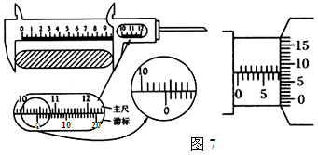
二、填空题（本题共2小题，共15分，把答案填在题中的横线上或按题目要求作答。）
11、在一次实验时某同学用游标卡尺测量（如图7所示，游标上刻有20格），示数为_________cm。在一次实验时某同学用螺旋测微器测量（如图），示数为________mm。

12、在“描绘小灯泡的伏安特性曲线”的实验中，除有一标有“6 V，1.5 W”的小灯泡、导线和开关外，还有：( )
A．直流电源6 V(内阻不计)
B．直流电流表0～300 mA(内阻约为5 Ω)
C．直流电压表0～10 V(内阻约为15 kΩ)
D．滑动变阻器10 Ω，2 A
实验要求小灯泡两端的电压从零开始变化并能进行多次测量。
(1)画出实验电路图。
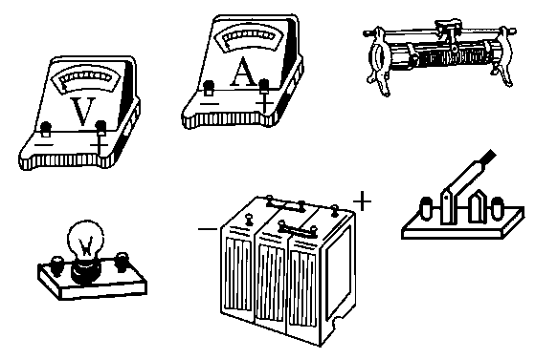
(2)试将实物图所示器材连成实验电路。
ziyuanku.com

三、计算题（本题共3小题，共35分。）
13、（10分）如果把q＝1.0×10^{－8} C的电荷从无限远移到电场中的A点，需要克服静电力做功W＝1.2×10^{－4} J，若以无限远处电势为零，那么：
(1) q在A点的电势能和A点的电势各是什么
(2) q未移入电场前，A点的电势是多少

ziyuanku.com

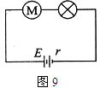
14、（10分）如图9所示，电源电动势为E=30V，内阻为r=1Ω，电灯上标有“6V，12W”字样，直流电动机线圈电阻R=2Ω。若电灯恰能正常发光，求：
(1)流过电灯的电流是多大
(2)电动机两端的电压是多大
(3)电动机输出的机械功率是多少。

WWW.ziyuanku.com

15、（15分）一束电子流从A极板中间的小孔由静止进入并经U＝880V的加速电压加速后，从B极板中间的小孔以速度v₀飞出，再与两极板等距处垂直进入平行板C、D间的匀强电场，如图9所示。若两板间距d＝1.0cm，板长l＝5cm。已知电子的电荷量与其质量的比值(e/m) = 1.76×10¹¹C/kg。（不计电子重力影响）
(1)电子从B极板小孔飞出的速度v₀
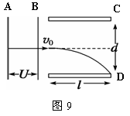
(2)电子在C、D平行板间电场中的运动类似于那种运动
(3)电子在C、D平行板间的匀强电场中运动的时间
(4)要使电子恰好从D极板边缘飞出，C、D间的电压应该多大
高二物理期中考试答案

一、选择题（本题共10小题：前六题为单选，后四题为多选。每小题6分，共60分。选对得6分，漏选得3分，有选错的或不答的得0分）
题号 | $来&源：ziyuanku.com1 | 2 | 3 | 4 | 5
答案 | C | B | A | A | C
题号 | ziyuanku.com6 | 7 | 8 | 9 | 10
答案 | B | ABC | BD | CD | BCD

二、填空题（本题共2小题，共15分，把答案填在题中的横线上或按题目要求作答。）
11、10.405 cm，8.077 mm
12、（1）A，C，E
（2）滑动变阻器分压接法，电流表要外接。
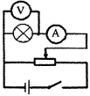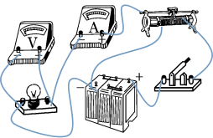
三、计算题（本题共3小题，共35分。）
13、(1)电场力做的功等于电荷q电势能的变化，克服力做功，其是能增加，所以E_{p}=1.2×10^{－4} J
电势φ=E_{p}/q=1.2×10⁴ V
(2)电势不变，由电场本身决定，φ=1.2×10⁴ V
14、（1）2A （2）22V （3）36W
15、（1）由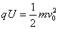得：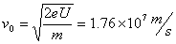
（2）类似于平抛运动
（3）由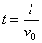得：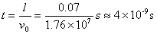
（4）由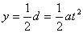和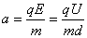、联解得：
